附件1
第三赛区主题演讲比赛报名表

填报单位（盖章)：
 | 姓 名 | 单位职务 | 联系电话
领 队
参赛选手
说明：请领队和参赛选手微信扫描以下二维码加入：“第三赛区主题演讲比赛”微信群（二维码7月8日前有效），如过期请加微信朋友：ljy13959191101。

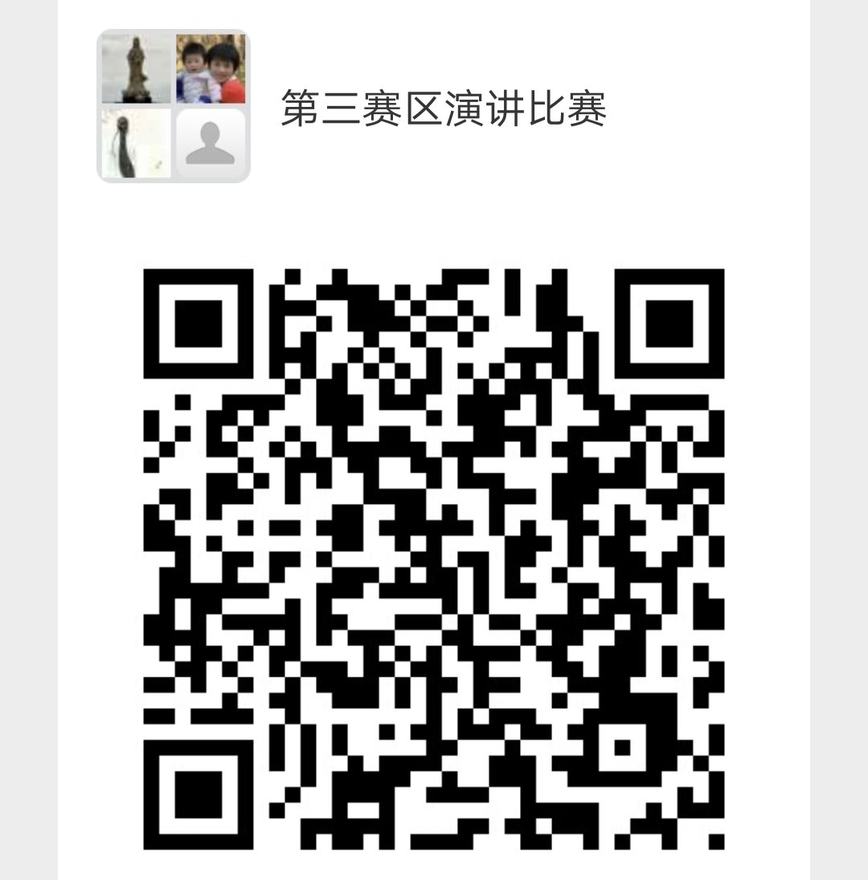

附件2

比赛规则

1.演讲要主题鲜明，观点正确，条理清晰。鼓励选手结合实际，谈创新性思路举措和建议。
2.选手根据演讲内容，制作PPT幻灯片。
3.选手应着装大方，精神饱满，仪态端庄，举止自然得体。
4.鼓励选手脱稿演讲，使用普通话，吐字清晰，准确恰当表达思想和情感。
5.每位选手演讲时间不超过8分钟。7分钟时间到，工作人员示意提醒；8分钟时间到，工作人员再次示意提醒。
6.评委从演讲主题内容、语言表达、形象风度、综合素质等方面为参赛选手打分。
7.评委打分去掉一个最高分，去掉一个最低分，其余评委的平均分为选手最终得分。
8.如果选手最终得分出现同等分数且影响到获奖等级时，按照“主题内容—语言表达—形象风度”分项顺序依次选择单项得分高的选手为最终胜出者。
9.选手比赛出场顺序由抽签决定。

附件3
评分表

选送单位： 姓名： 参赛序号：
项 目 | 内 容 | 分 值 | 评 分 | 备 注
主题  内容 | 主题鲜明深刻，语言自然流畅，内容充实具体，讲稿结构严谨，引人入胜，富有真实情感。 | 45-50分
 | 演讲内容紧扣主题，主题鲜明、深刻，语言自然流畅，但感情不够丰富。 | 38-44分
 | 演讲主题不够鲜明，感情平淡。 | 30-37分
语言  表达 | 普通话脱稿演讲，声音洪亮，口齿清晰，语速适当，表达流畅，肢体动作恰当。 | 27-30分
 | 普通话脱稿演讲，声音洪亮，口齿清晰，语速适当，表达基本流畅。 | 23-26分
 | 普通话脱稿演讲，语速适当，表达不够流畅。 | 18-22分
形象  风度 | 着装整洁，仪态端庄大方，举止自然得体，体现朝气蓬勃的精神风貌，上下场致意、答谢。 | 10分
 | 着装整洁，举止自然，精神面貌一般。 | 8-9分
 | 着装随意，举止过于拘紧。 | 6-7分
综合  素质 | 综合演讲素质好。 | 10分
 | 综合演讲素质较好。 | 8-9分
 | 综合演讲素质一般。 | 6-7分
得分合计
扣分  规则 | 超过规定时间1分钟内，扣2分；超过1-2分钟，扣5分；不脱稿演讲，视情况扣5-10分。
附 注

